MoneyManager

Használati dokumentáció

Az alkalmazás segítségével nyomon követhetjük a pénzügyeinket, be és kiadásokat rögzíthetünk, számláinkat kezelhetjük és a jelenlegi adatokat exportálhatjuk, ami akár számítógépen is elolvasható.

Minimum Android verzió: 8.0 Oreo

Az alkalmazást 13db rész alkotja:

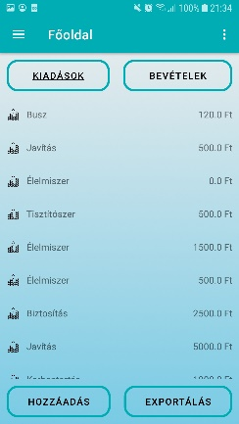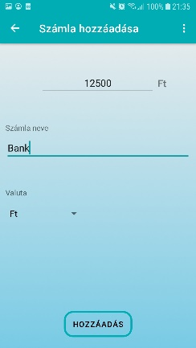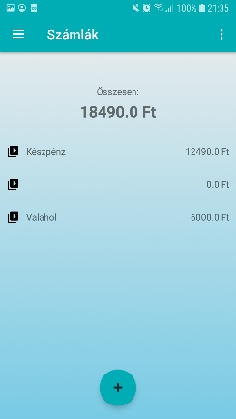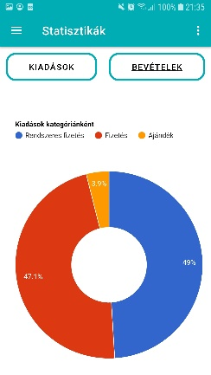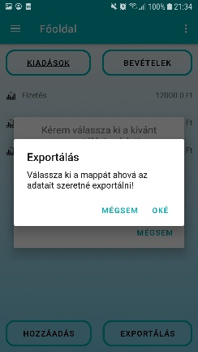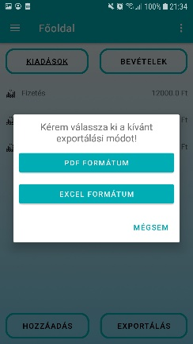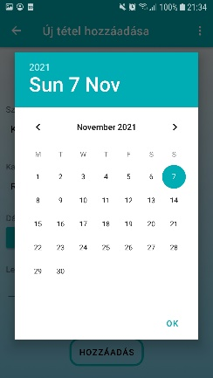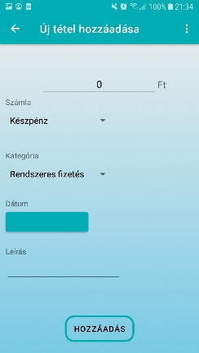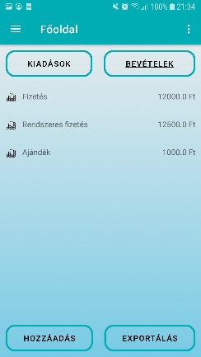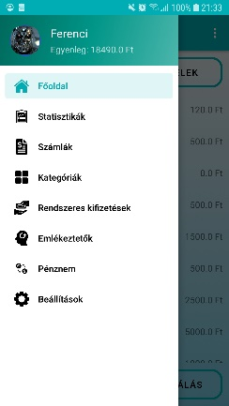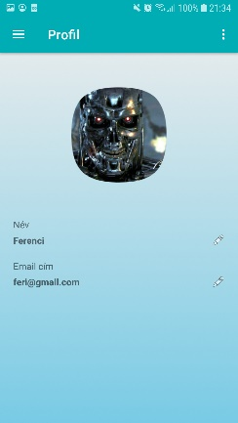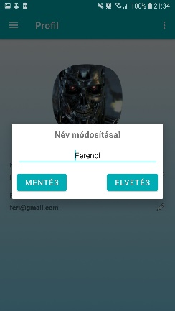

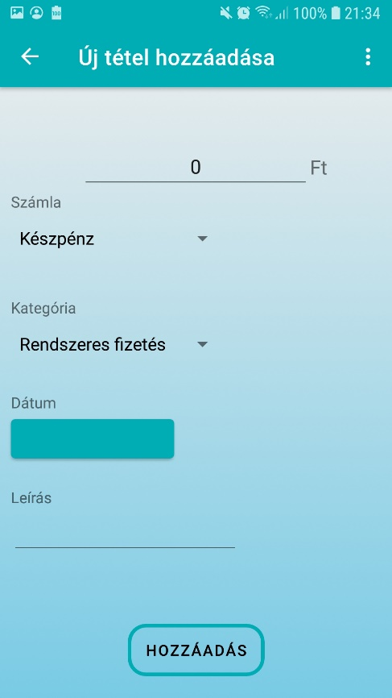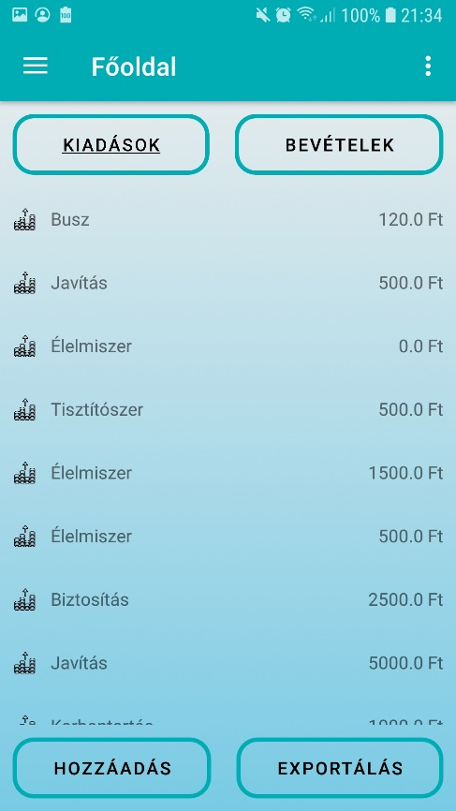Az alkalmazás induláskor rögtön a Főoldalra ugrik.

A Hozzáadás gombra nyomva tudunk új tételt hozzáadni. Megtudjuk adni az összeget, számla típusát (készpénz, bankkártya), kategóriáját, dátumot és egy hosszabb/rövid leírást.

Ezen az oldalon láthatjuk a bevételeinket és a kiadásainkat. A kettő opció között a fent elhelyezett kettő gombbal tudunk váltani. Lehetőségünk van a Hozzáadás gombbal be/kiadást hozzáadni és az Exportálás gombbal meg a felhasználó adatait tudjuk PDF és Excel formátumba menteni.

A lista elemekre nyomva tudjuk szerkeszteni, vagy részletesebb információkat elérni róla.

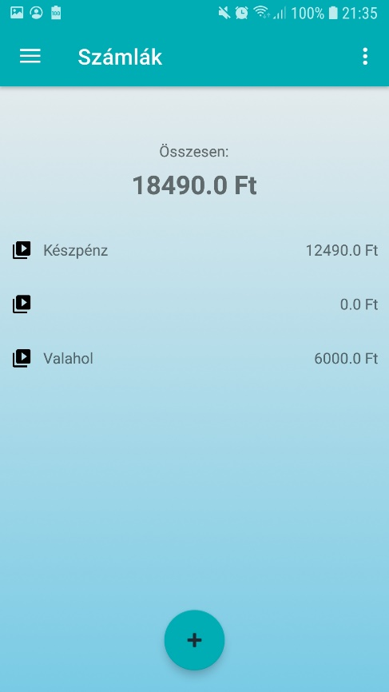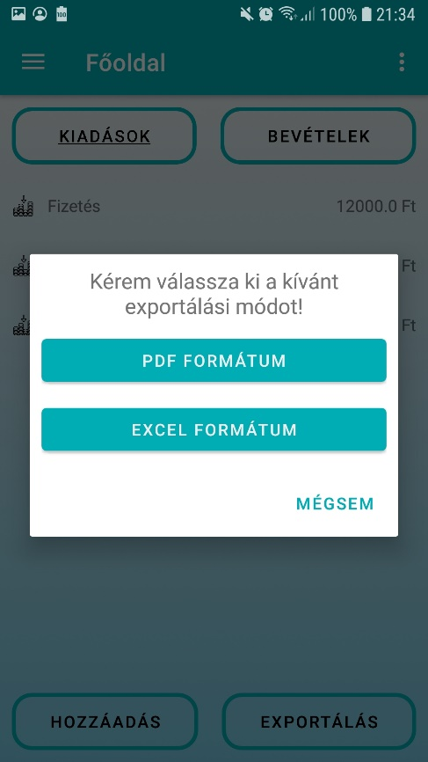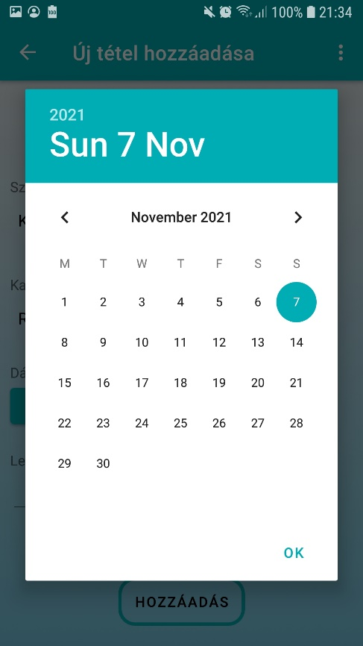

Az alkalmazás tud számlákat is kezelni, amik segítségével a tranzakciókat bonyolíthatjuk le. A számla típusa lehet készpénz vagy bankszámla.

Számlát az alján található + gombbal tudunk hozzáadni.

Exportálás

A dátum kiválasztás kiválasztás

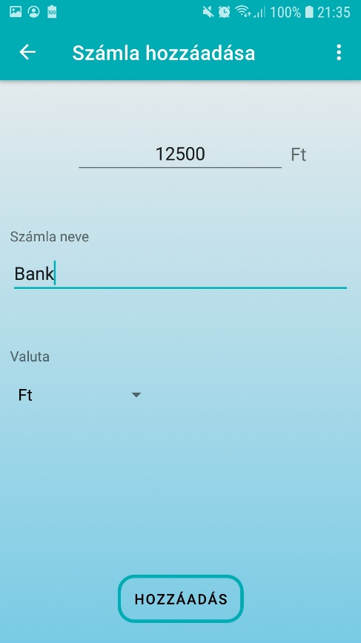

Lehetőségünk van számlát hozzáadni, beállíthatunk kezdőértéket, nevet és a valutát.

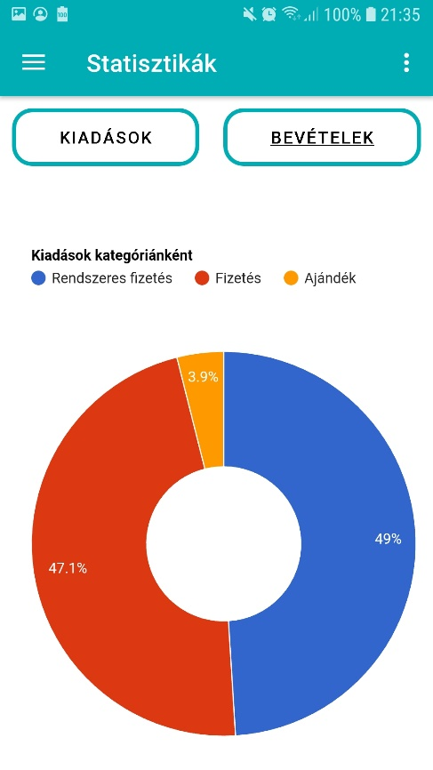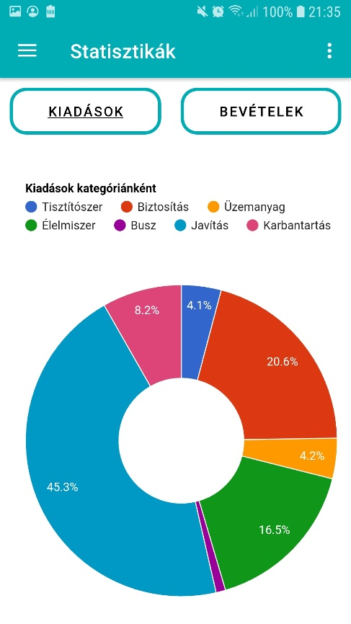

Az alkalmazás képes arra, hogy diagramba foglalja a kiadásainkat és a bevételeinket. A kategóriák fixen vannak rögzítve és azok alapján állítja össze.

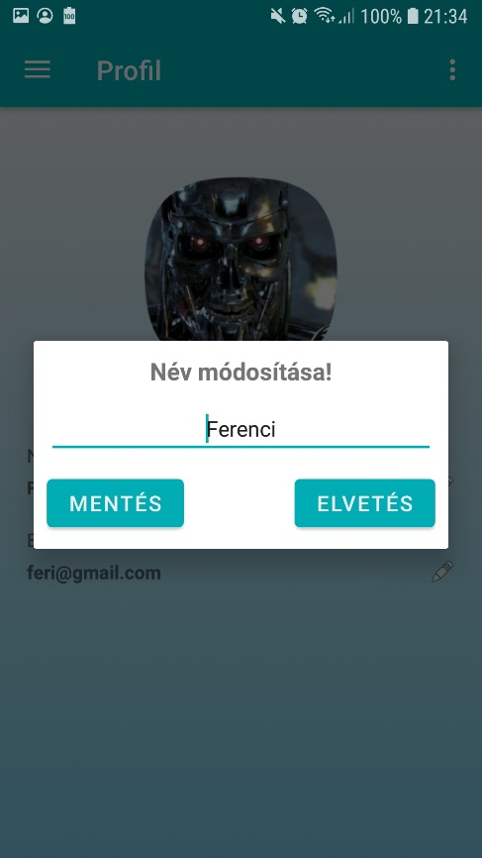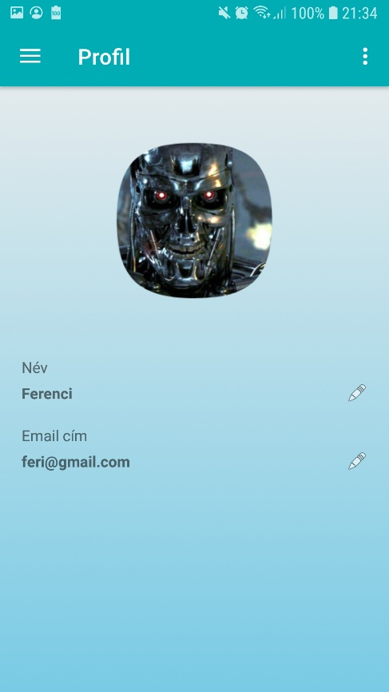

A profil menüben tudjuk a felhasználót szerkeszteni. Lehetőségünk van a nevét vagy az e-mail címet szerkeszteni.

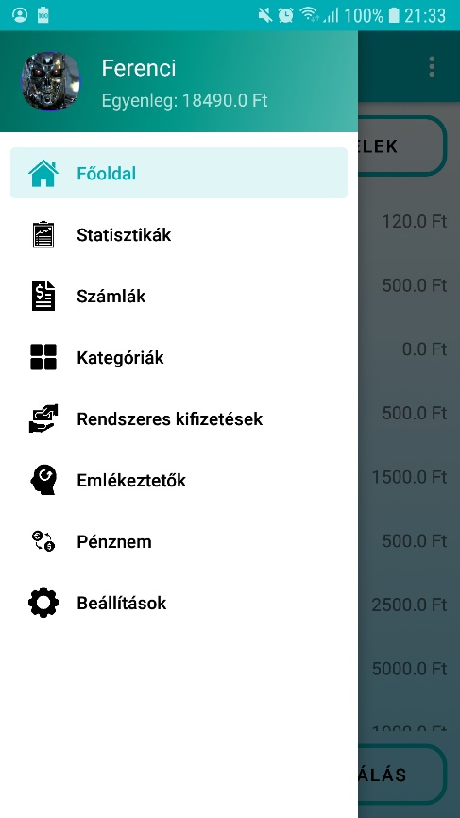

Az alkalmazás rendelkezik egy navigációs menüvel, amit balról jobbra húzva tudunk elérni. Itt eltudjuk érni a fontosabb pontokat.

Felül láthatjuk, hogy éppenséggel melyik felhasználó van belépve.